Школьное Общество Креативных
В этом
выпуске

Тема номера: Новости апреля 2018 г.
Фестиваль «Искорки надежды», г.Южноуральск

Областные соревнования по легкой атлетике, г. Челябинск
Весенний праздник «История и мода»

Апрель 2018 г.

Фестиваль «Искорки надежды»
4 апреля ребята Есаульской школы-интерната приняли участие в зональном этапе 20 Областного фестиваля творчества детей-инвалидов и детей с ограниченными возможностями здоровья «Искорки надежды» в городе Южноуральск. В номинации хореография старшая группа исполнила танец «Две подружки». В конкурсе декоративно-прикладного творчества наши дети представили работы нескольких видов, это работы гончарного кружка, мягкие игрушки, лоскутные подушки и одеяло, резные шкатулки и многое другое, которые вызвали интерес у жюри.

Танцевальная группа «Звездочки»

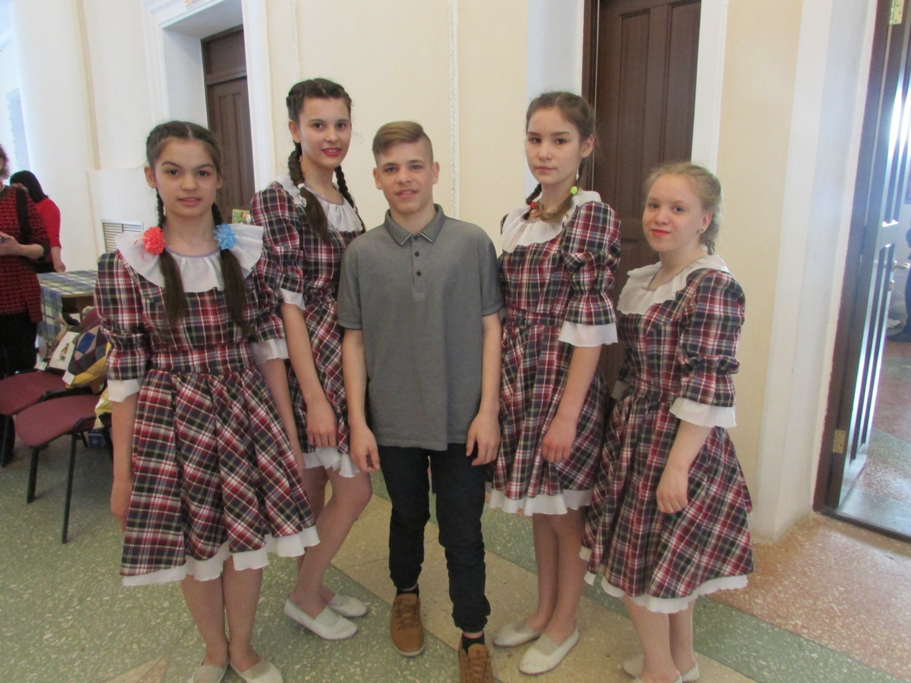

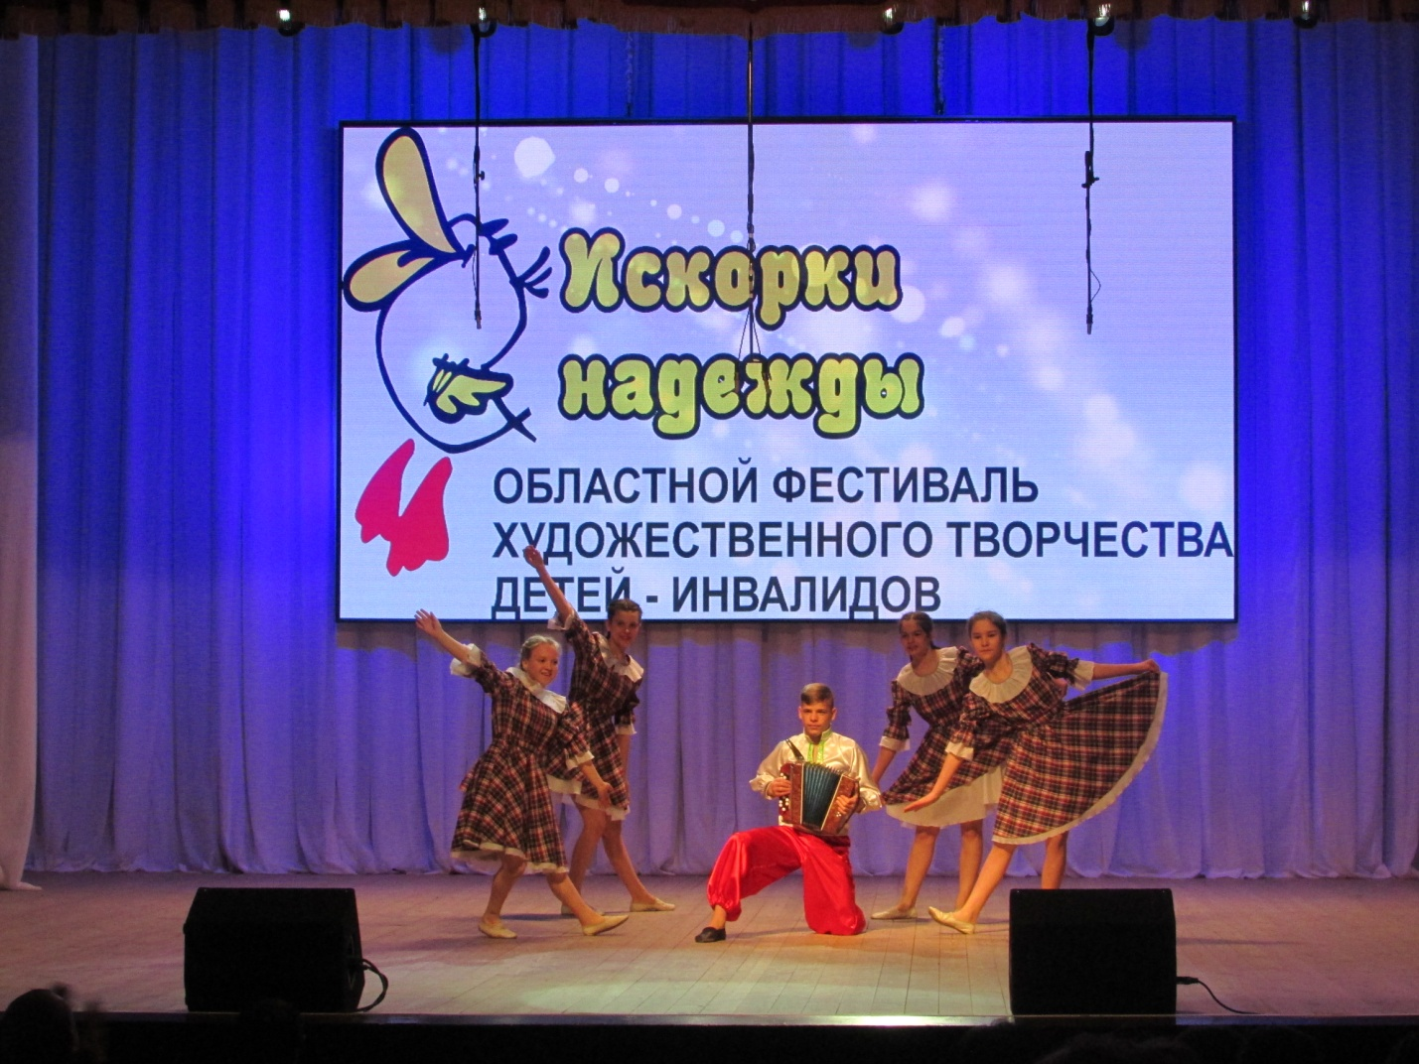
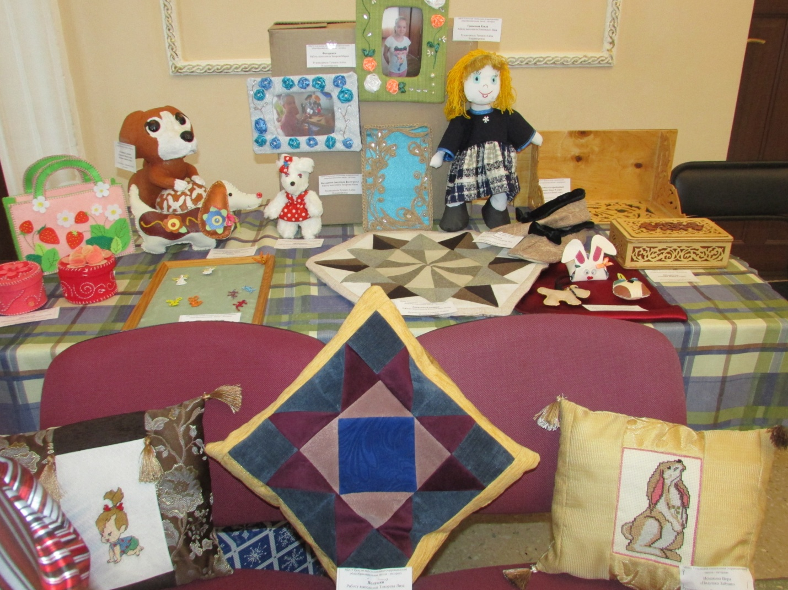

Соревнования по легкой атлетике.
19 апреля команда спортсменов из Есаульской школы-интерната приняли участие в Областных соревнованиях по легкой атлетике в городе Челябинск. В возрастной группе 16-21 год по прыжкам с разбега в длину среди 10 детских домов первое место занял Подгорбунский Сергей. В группе12-15 лет по прыжкам с места в длину первое место занял Абраменко Викерий, также Викерий занял первое место в кроссе по бегу на 100метров. Неплохой результат показала Есаульская команда, состоявшая из трех девочек и четырех мальчиков. Мы поздравляем ребят с победой.

Наши победители!!!
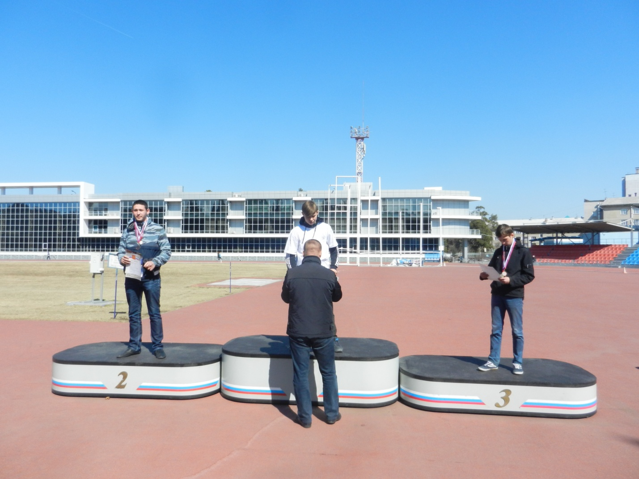

Весенний праздник
«История и мода»
Наши модели!!!
